Ngày soạn: Thứ 6, 29/11/2024  Ngày giảng: Thứ 4, 4/12/2024 lớp 3A4,3A5,3A3  Thứ 5, 5/12/2024 lớp 3A1,3A2  TIẾT 13  CHỦ ĐỀ 4: EM YÊU LÀN ĐIỆU DÂN CA  HỌC HÁT BÀI: KHÚC NHẠC TRÊN NƯƠNG XA  Nhạc và Lời: Hoàng Lân  (Dựa theo dân ca Gia- rai)  I. YÊU CẦU CẦN ĐẠT  1. Năng lực  * Năng lực Âm nhạc  - HS hát đúng giai điệu và lời ca bài hát.  - Biết hát kết hợp gõ đệm theo nhịp hoặc theo phách.  * Năng lực chung  - Hình thành cho các em một số kĩ năng hát (lấy hơi, rõ lời, đồng đều)  - Biểu diễn, giao tiếp, sinh hoạt ở gia đình và cộng đồng mạnh dạn hơn.  * HSHN: Quỳnh Chi (KTTT)  2. Phẩm chất  - Nhân ái: Qua bài hát giáo dục học sinh yêu thiên nhiên, loài vật  - Trách nhiệm: Yêu quý và có ý thức giữ gìn nét đẹp của âm nhạc, nhạc cụ dân tộc.  II. CHUẨN BỊ THIẾT BỊ DẠY HỌC  1. Giáo viên  - Đàn phím điện tử.  - Tranh ảnh minh họa cho bài.  - Một số động tác vận động phụ họa cho bài hát  - Chơi đàn thuần thục bài hát.  2. Học sinh  - SGK, thanh phách.  III. TIẾN TRÌNH LÊN LỚP  1. Ổn định tổ chức (1 phút)  - Kiểm tra sĩ số  - Nhắc HS ngồi ngay ngắn  Lớp 3A1: Sĩ số: 37HS; Vắng:…HS  Lớp 3A2: Sĩ số: 36HS; Vắng:…HS  Lớp 3A3: Sĩ số: 35HS; Vắng:…HS  Lớp 3A4: Sĩ số: 35HS; Vắng:…HS  Lớp 3A5: Sĩ số: 37HS; Vắng:…HS  2. Tiến trình bài mới (35p)  IV. ĐIỀU CHỈNH SAU BÀI DẠY:  ……………………………………………………………………………………......  ………………………………………………………………………………………..  ………………………………………………………………………………………..  ___________________________________________ | TUẦN 10  ÔN BÀI HÁT : TRÊN NGỰA TA PHI NHANH.  TẬP ĐỌC NHẠC : TĐN SỐ 2.
  Hoạt động của GV | Hoạt động của HS
  2.1: Hoạt động 1. KHỞI ĐỘNG (4p)
  * Quan sát tranh và nói tên các nhạc cụ mà em biết  – HS quan sát tranh và nêu tên các nhạc cụ gõ đã học (SGK trang 25).  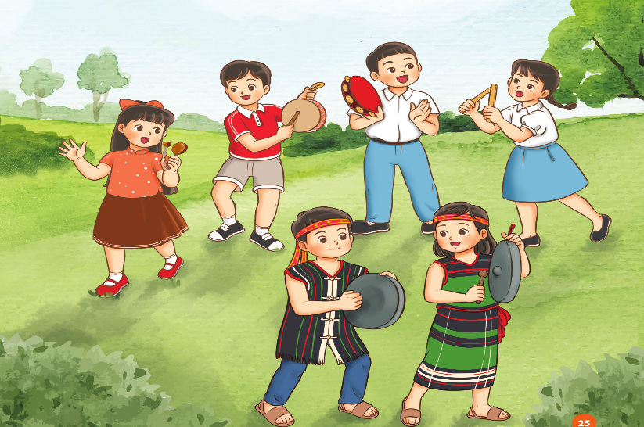  – HS nghe và vận động theo nhịp điệu bài Bạn ơi lắng nghe (dân ca Ba-na).  – GV dẫn dắt HS vào bài học mới | https://bom.so/8yf8MT  *HSHN: Quan sát  - 2,3 HS trả lời: Song loan, trống nhỏ, Temporin, thanh phách, cồng, chiêng  - Thực hiện  - Lắng nghe, ghi nhớ
  2.2: Hoạt động 2: HÌNH THÀNH KIẾN THỨC MỚI
  Học bài hát: Khúc hát trên nương xa (20p)
  1. Giới thiệu bài  + Hoàng Lân (sinh năm 1942) là nhạc sĩ người Việt Nam. Ông cùng người anh em sinh đôi Hoàng Long trở thành một cặp nhạc sĩ quen thuộc với người yêu nhạc Việt Nam.  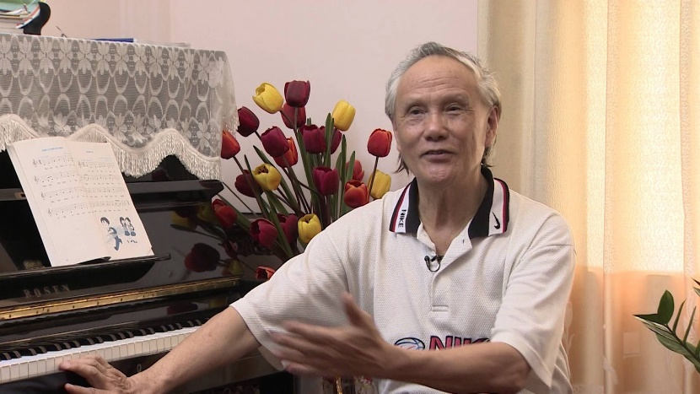  + Bài hát Khúc nhạc trên nương xa là bài hát có sắc thái nhịp nhàng, vừa phải nói về cảnh thiên nhiên hòa quyện với âm thanh của núi rừng và đàn Trưng tạo lên khúc nhạc đặc trưng của vùng núi Tây Nguyên  + Người Gia Rai hay Jrai, là một dân tộc nói tiếng Gia Rai thuộc hệ ngôn ngữ Nam Đảo. Người Gia Rai còn có các tên gọi khác là người Giơ Rai, Chơ Rai, Tơ Buăn, Hơbau, Hdrung, Chor hay Gia Lai.  2. Nghe hát mẫu  - GV cho HS nghe hát mẫu  + Giai điệu của bài hát này như thế nào?  3. Đọc lời ca  - GV chia bài hát thành 4 câu:  + Câu 1: Tiếng suối Hòa tiếng lá rừng núi non cao trập trùng.  + Câu 2: Âm vang nhạc rừng vang khắp buôn làng xôn xao bao lời ca.  + Câu 3: Có tiếng đàn t’rưng reo kìa cánh chim bay ngập ngừng.  + Câu 4: Trên nương chiều màu nắng đã phai dần mênh mang trong lòng ta.  - GV làm mẫu đọc lời ca kết hợp gõ đệm cả bài.  - GV hướng dẫn HS đọc từng câu.  - GV gọi 1-2 HS thực hiện.  - GV sửa sai  - GV nhận xét  4. Khởi động giọng  - GV đàn mẫu âm thanh hướng dẫn HS khởi động giọng.  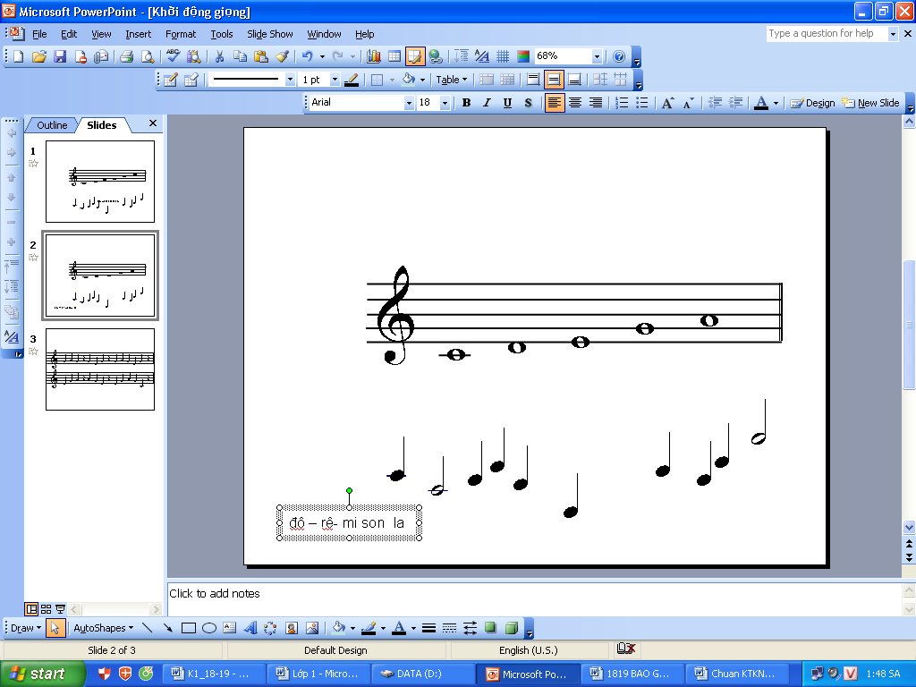  5. Dạy hát  Câu 1: Tiếng suối hòa tiếng lá .... trập trùng.  + GV hát mẫu  + GV đàn cho HS hát  + GV sửa sai ( nếu có)  Câu 2: Âm vang nhạc rừng ...xôn xao bao lời ca.  + GV hát mẫu  + GV đàn cho HS hát  + GV sửa sai ( nếu có)  - GV cho HS hát nối câu 1 và 2  - GV yêu cầu tổ, bàn hát nối  Câu 3: Có tiếng đàn t’rưng ... bay ngập ngừng.  + GV hát mẫu  + GV đàn cho HS hát  + GV sửa sai ( nếu có)  Câu 4: Trên nương chiều .... trong lòng ta.  + GV hát mẫu  + GV đàn cho HS hát  + GV sửa sai ( nếu có)  - GV cho HS hát nối câu 3 và 4  - GV yêu cầu tổ, bàn hát nối  6. Củng cố - kiểm tra.  - GV hướng dẫn HS thực hiện lại bài hát bằng nhiều hình thức khác nhau  + Tổ, dãy  + Cá nhân  - GV sửa sai  - GV nhận xét | - HS lắng nghe  - HS quan sát tranh  - HS lắng nghe GV giới thiệu bài  - HS lắng nghe  + Giai điệu vui tươi, lời ca giản dị, trong sáng.  - HS quan sát  - HS quan sát  - HS đọc từng câu  - 1,2 HS thực hiện  - HS chú ý  - HS lắng nghe  - HS thực hiện theo hướng dẫn  - HS tập câu 1  + HS lắng nghe  + HS thực hiện  + HS chú ý.  - HS tập câu 2  + HS lắng nghe  + HS thực hiện  + HS chú ý.  - HS hát nối 2 câu  - Tổ, bàn hát nối 2 câu.  - HS tập câu 3  + HS lắng nghe  + HS thực hiện  + HS chú ý.  - HS tập câu 4  + HS lắng nghe  + HS thực hiện  + HS chú ý.  - HS hát nối 2 câu  - Tổ, bàn hát nối 2 câu.  - HS thực hiện lại bài hát bằng nhiều hình thức:  + Tổ, dãy  + Cá nhân  - HS chú ý  - HS lắng nghe
  2.3: Hoạt động 3. THỰC HÀNH – LUYỆN TẬP (10p)
  Hát kết hợp gõ đệm
  - GV hướng dẫn HS hát kết hợp gõ đệm theo phách  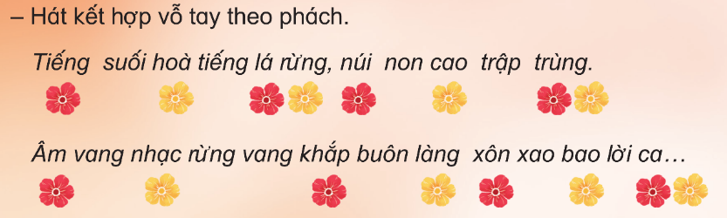  - GV gọi học sinh thực hiện theo nhiều hình thức:  + Tập thể  + Dãy, nhóm  + Cá nhân  - GV yêu cầu 1-2 HS thực hiện  - GV sửa sai ( nếu có)  - GV nhận xét, đánh giá.  3. Củng cố kiến thức (3p)  + Bài hát Khúc nhạc trên nương xa nói về vùng miền nào  + Em hãy nhắc lại lời ca của câu hát 1, 2.  + Em nào hát lại được 2 câu hát có giai điệu giống nhau?  - GVKL: Chúng ta vừa học xong giai điệu của bài hát Khúc nhạc trên nương xa nhạc và lời của nhạc sĩ Hòang Lân.cảnh thiên nhiên hòa quyện với âm thanh của núi rừng và đàn Trưng tạo lên khúc nhạc đặc trưng của vùng núi Tây Nguyên. Cô mong rằng sau bài học hôn nay chúng ta sẽ thêm yêu danh lam thắng cảnh của dài đất hình chữ S, qua đó thêm yêu môn âm nhạc.  4. Chuẩn bị bài sau (1p)  - Học thuộc bài hát  - Chuẩn bị bài sau | - HS hát kết hợp gõ đệm theo phách.  - HS thực hiện theo nhóm, tổ, cá nhân.  - 1-2 HS thực hiện  - HS chú ý  + Vùng núi Tây Nguyên  + Câu 1: Tiếng suối Hòa tiếng lá rừng núi non cao trập trùng. Câu 2: Âm vang nhạc rừng vang khắp buôn làng xôn xao bao lời ca.  + Câu 1 và 3  - HS lắng nghe  - HS lắng nghe

